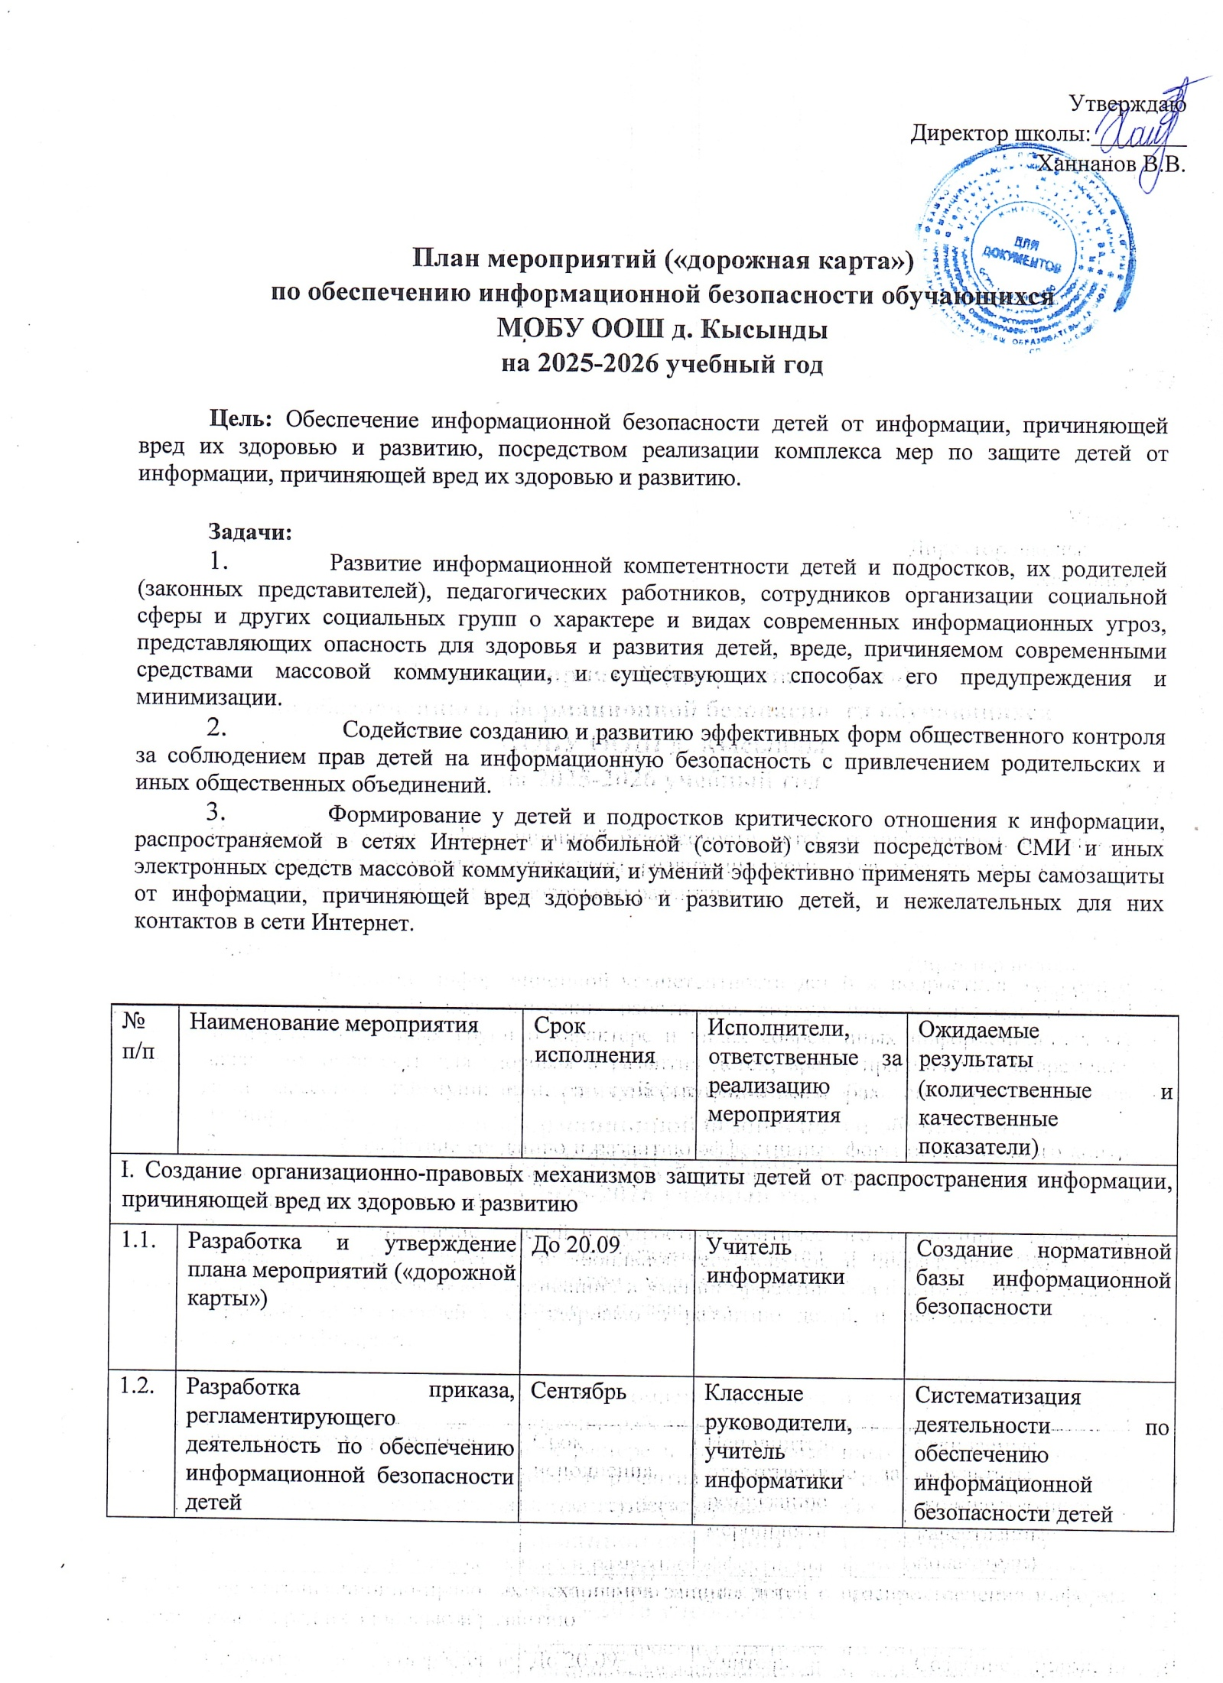

Утверждаю
Директор школы:________
Ханнанов В.В.

План мероприятий («дорожная карта»)
по обеспечению информационной безопасности обучающихся
МОБУ ООШ д. Кысынды
на 2025-2026 учебный год

Цель: Обеспечение информационной безопасности детей от информации, причиняющей вред их здоровью и развитию, посредством реализации комплекса мер по защите детей от информации, причиняющей вред их здоровью и развитию.

Задачи:
- Развитие информационной компетентности детей и подростков, их родителей (законных представителей), педагогических работников, сотрудников организации социальной сферы и других социальных групп о характере и видах современных информационных угроз, представляющих опасность для здоровья и развития детей, вреде, причиняемом современными средствами массовой коммуникации, и существующих способах его предупреждения и минимизации.
- Содействие созданию и развитию эффективных форм общественного контроля за соблюдением прав детей на информационную безопасность с привлечением родительских и иных общественных объединений.
- Формирование у детей и подростков критического отношения к информации, распространяемой в сетях Интернет и мобильной (сотовой) связи посредством СМИ и иных электронных средств массовой коммуникации, и умений эффективно применять меры самозащиты от информации, причиняющей вред здоровью и развитию детей, и нежелательных для них контактов в сети Интернет.

№  п/п | Наименование мероприятия | Срок исполнения | Исполнители, ответственные за реализацию мероприятия | Ожидаемые результаты  (количественные и качественные показатели)
I. Создание организационно-правовых механизмов защиты детей от распространения информации, причиняющей вред их здоровью и развитию
1.1. | Разработка и утверждение плана мероприятий («дорожной карты») | До 20.09 | Учитель информатики | Создание нормативной базы информационной безопасности
1.2. | Разработка приказа, регламентирующего деятельность по обеспечению информационной безопасности детей | Сентябрь | Классные руководители, учитель информатики | Систематизация деятельности по обеспечению информационной безопасности детей
1.3. | Назначение в школе ответственного за организацию доступа обучающихся и педагогов к сети Интернет и внедрение средств контентной фильтрации в ОО | Сентябрь | Директор | Организация и планирование работ по ограничению в школе доступа обучающихся к видам информации, распространяемой посредством сети Интернет, причиняющий вред здоровью и развитию детей
1.4. | Внедрение методических рекомендаций по защите детей от опасной информации в сети Интернет для всех участников ОП | В течение года | Отв.по ВР | Повышение грамотности педагогов по проблемам информационной безопасности всех участников ОП
1.5. | Участие в обучающих семинарах для руководителей,  учителей по созданию надежной системы защиты детей от  противоправного контента в образовательной среде школы и дома. | В течение года | Администрация школы | Повышение грамотности педагогов по проблемам информационной безопасности педработников
II. Внедрение разрешительной системы доступа к интернет-ресурсам, соответствующим задачам воспитания и образования
2.1 | Размещение на официальном сайте и в социальной сети информации для родителей о возможностях организации родительского контроля за доступом детей в сеть Интернет | постоянно | Отв.за сайт | Повышение уровня осведомленности родителей по проблемам обеспечения информационной безопасности детей
2.2. | Мониторинг организации информационной пропаганды учителей, родителей и обучающихся о доступе к безопасной медиа среде | По мере необходимости | Администрация | 100% количество учителей, прошедших курсовую подготовку об использовании Интернета и ограничения доступа, установленного в школе
2.3. | Мониторинг функционирования и использования в школе программного продукта,  обеспечивающего контентфильтрацию Интернет-трафика | В течение года | Учитель информатики | 100% обеспечение услуги доступа в сеть Интернет школе с обеспечением контентфильтрации Интернет - трафика
III. Профилактика у обучающихся интернет-зависимости, игровой зависимости и правонарушений с использованием информационно - телекоммуникационных технологий, формирование навыков
ответственного и безопасного поведения в современной информационно - телекоммуникационной среде через обучение их способам защиты от вредной информации
3.1. | Проведение разъяснительных профилактических мероприятий с несовершеннолетними и их родителями об ответственности за распространение информации экстремистского, наркотического, суицидального характера | По необходимости | Классные руководители | Повышение духовно-нравственной культуры обучающихся
3.2. | Проведение медиауроков по теме «Информационная  безопасность», «Единый урок  безопасности» и др. | В течение года | Классные руководители | Обеспечение 100% охвата учащихся школы занятиями по медиа безопасности
3.3. | Организация проведения мероприятий в рамках недели «Интернет-  безопасность» для учащихся 1-4 классов, 5-9 классов и их родителей. | В теч.года | Классные руководители | Повышение грамотности по проблемам информационной безопасности всех участников образовательного процесса
3.4. | Проведение тематических мероприятий с обучающимися по вопросам культуры информационной безопасности | В течение года | Учитель информатики | Повышение культуры безопасности жизнедеятельности, навыков безопасного поведения среди несовершеннолетних
3.5 | Размещение информационных материалов по правилам информационной безопасности | В теч.года | Администрация школы | Информационное обеспечение проводимой работы по вопросам культуры безопасности жизнедеятельности

IV. Информационное просвещение граждан о возможности защиты детей от информации, причиняющей вред их здоровью и развитию
4.1 | Размещение на официальном сайте и в социальной сети информации для родителей о ресурсах о защите детей от информации, причиняющей вред их здоровью и развитию | постоянно | Отв.за сайт | Информационное обеспечение всех участников ОП по проблемам обеспечения информационной безопасности детей
4.2 | Проведение родительских собраний о роли семьи в обеспечении информационной безопасности детей | В теч.года | Классные руководители, администрация | Повышение грамотности родителей по информационной безопасности детей
4.3 | Распространение среди обучающихся и родителей памяток, листовок, буклетов по вопросам культуры безопасности жизнедеятельности, в т.ч.информационной безопасности | В теч.года | Отв.по ВР | Информационное обеспечение проводимой работы по проблемам обеспечения информационной безопасности

